L1_3.2 Übungsaufgaben zur while-Schleife

Aufgabe 1
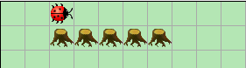  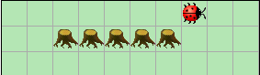 | Ausgangssituation: Siehe nebenstehende Abbildung.  Der Käfer kara soll den Bäumen entlang gehen, bis rechts von ihm kein Baum mehr ist.  Verwenden Sie aus dem Ordner Aufgaben/Vorlagen die Welt L1_3_2_Aufgabe1_Vorlage.world als Vorlage.  Speichern Sie Ihre Ergebnisse im Ordner meineErgebnisse unter den Namen  L1_3_2_A1_while_Schleife.stg (Struktogramm)  L1_3_2_A1_while_Schleife.world und L1_3_2_A1_while_Schleife.py (Programm).

Aufgabe 2
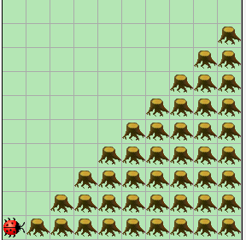  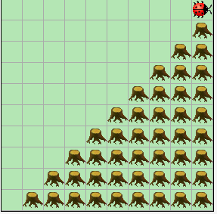 | Ausgangssituation: Siehe nebenstehende Abbildung.  Der Käfer kara soll die Treppe aus Bäumen hochlaufen.  Verwenden Sie aus dem Ordner Aufgaben/Vorlagen die Welt L1_3_2_Aufgabe2_Vorlage.world als Vorlage.  Speichern Sie Ihre Ergebnisse im Ordner meineErgebnisse unter den Namen  L1_3_2_A2_while_Schleife.stg (Struktogramm)  L1_3_2_A2_while_Schleife.world und L1_3_2_A2_while_Schleife.py (Programm).

Aufgabe 3
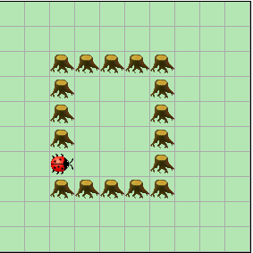  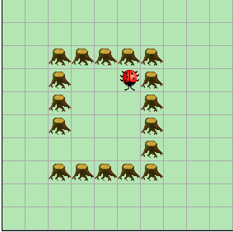 | Ausgangssituation: Siehe nebenstehende Abbildung.  Der Käfer kara steht im Eingang eines rechteckigen Kara-Baus.  Kara soll in die obere rechte Ecke des Baus laufen und nach unten schauen. (siehe Abb.).  Beachten Sie, dass der Kara-Bau verschiedene Ausmaße haben kann.  Verwenden Sie aus dem Ordner Aufgaben/Vorlagen die Welt L1_3_2_Aufgabe3_Vorlage.world als Vorlage.  Speichern Sie Ihre Ergebnisse im Ordner meineErgebnisse unter den Namen  L1_3_2_A3_while_Schleife.stg (Struktogramm)  L1_3_2_A3_while_Schleife.world und L1_3_2_A3_while_Schleife.py (Programm).

Aufgabe 4
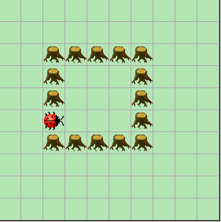  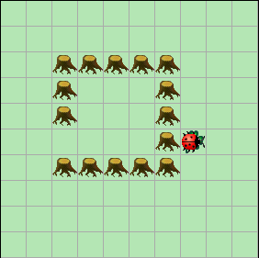 | Der Käfer kara steht im Eingang seines rechteckigen Baus. Kara soll im Uhrzeigersinn um den Bau laufen und an der gegenüberliegenden Seite ein Blatt ablegen. Der Käfer kara soll dort dieselbe Blickrichtung einnehmen wie in seiner Startposition.  Verwenden Sie aus dem Ordner Aufgaben/Vorlagen die Welt L1_3_2_Aufgabe4_Vorlage.world als Vorlage.  Speichern Sie Ihre Ergebnisse im Ordner meineErgebnisse unter den Namen  L1_3_2_A4_while_Schleife.stg (Struktogramm)  L1_3_2_A4_while_Schleife.world und L1_3_2_A4_while_Schleife.py (Programm).

Aufgabe 5
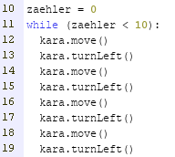 | In einer Kara-Welt wurde der abgebildete Programmcode entwickelt.  5.1 Erläutern Sie den logischen Fehler, den dieser Programmcode enthält.  5.2 Beschreiben Sie die Wirkungsweise des Programmcodes, nachdem der Fehler korrigiert wurde.

